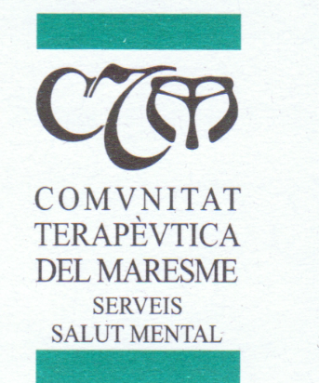
PARLEM SOBRE EL TDAH

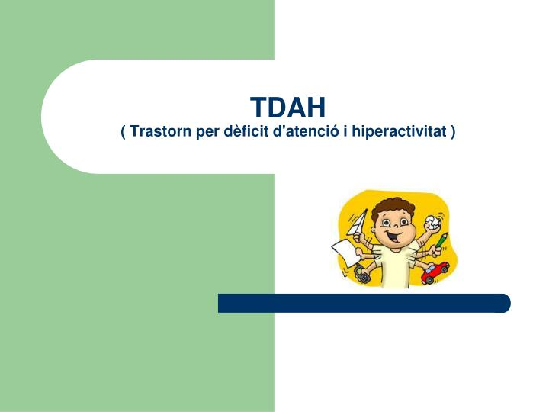

LLOC: CAP DE TORDERA
DIA: DIVENDRES 5 DE JULIOL DEL 2019 HORA: 15:10H

